EVENIMENT. Off-road în parcarea mallului
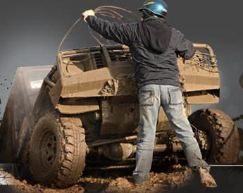
Singurul off-road urban din Europa are loc în parcarea Polus Center din Cluj, între 25 şi 27 septembrie.
Cea mai mare competiţie de profil a anului, “Ursus Alcohol Free Track”, reuneşte pasionaţi de off-road pe parcursul a trei zile. Prima zi debutează cu categoria Hobby, la care pot participa maşini nepregătite sau puţin pregătite, pentru un traseu cu dificultate medie.
In a doua zi este programată proba Open, cu un traseu cu grad de dificultate mediu spre greu, când este inclusă o demonstraţie de off-road.
în ultima zi este programată categoria Extreme.
La Alcohol Free Track sunt programate şi trei concerte – Cassa Loco vineri, Paraziţii sâmbătă şi Timpuri Noi duminică.

